10 Rentgenová difrakce

Prochází-li elektromagnetické záření (primární) látkami,dostávají se atomy, ionty či molekuly do proměnného elektrického pole. To v nich indukuje proměnný dipólový moment, který vysílá do všech směrů prostoru sekundární elektromagnetické záření o stejné frekvenci, jakou má záření primární
V opticky homogenním prostředí (atomy, ionty, či molekuly, které jsou zdroji sekundárního záření, jsou v prostředí rozloženy zcela pravidelně) se sekundární interferencí (skládáním) vyruší ve všech směrech kromě původního směru šíření. Záření prochází nerozptýleno.
Není-li prostředí opticky homogenní, není sekundární záření interferencí zcela vyrušeno a vedle záření ve směru původního paprsku se objeví záření rozptýlené všech ostatních směrů. Tento jev se nazývá rozptyl (difrakce) záření
Intenzita rozptýleného záření roste s klesající vlnovou délkou záření
K rozptylu záření (látka je opticky nehomogenní) dochází v případech kdy
vlnová délka záření se blíží velikosti částic látky, se kterou záření interaguje.

Vlnová délka rentgenového záření je srovnatelná s meziatomovými (meziontovými) vzdálenostmi v krystalech
(10^{─10} až 10^{─9} m). (prostředí krystalů je pro rtg. záření opticky nehomogenní).
To umožňuje použít k charakterizaci krystalových struktur difrakci rentgenového záření na přirozených krystalových rovinách. (W.L. a W. H. Bragg - 1913)
Braggova rovnice:
Dvě rovnoběžné roviny krystalů a na ně dopadá rtg záření.
Dopadající paprsky jsou ve fázi.
Na první rovinu dopadne horní paprsek, je rozptýlen (odražen).
Dolní paprsek je rozptýlen na druhé rovině.
Aby i po odražení (rozptylu) byly oba paprsky ve fázi, musí být vzdálenost,
kterou urazí dolní paprsek navíc oproti hornímu (BC + CD), rovna celistvému násobku n vlnové délky λ dopadajícího záření:
BC + CD = nλ = 2 d sin Θ

kde Θ je úhel, pod kterým dopadají paprsky na rovinu krystalu a d je vzdálenost mezi sousedními vrstvami krystalu.
Jsou-li oba paprsky ve fázi, pak spolu
interferují (sčítají se) => zesilují se.

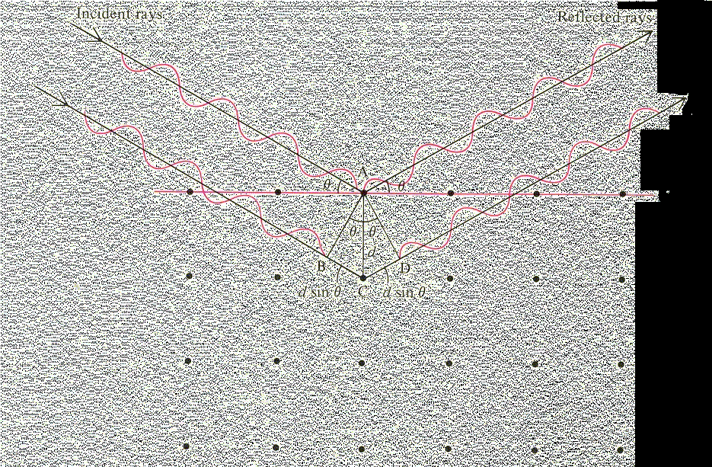
dopadající vlna
odražená vlna
d

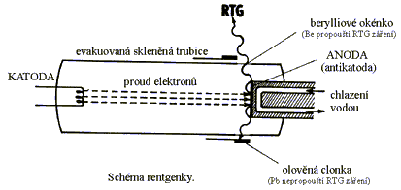
Zdroj rentgenového ( rtg , X ) záření - rentgenka
Pro rtg-difrakci se nejčastěji používá monochromatické záření o vlnové délce 0,05 – 0,25 nm. Takové záření vzniká při dopadu vysoce urychlených elektronů na atomy hmoty. Na tomto principu pracují rentgenové lampy, tzv. rentgenky. Jsou to evakuované skleněné trubice se dvěma zatavenými elektrodami, mezi nimiž je vysoké napětí 20 - 60 kV Jako katoda slouží wolframové vlákno rozžhavené na velmi vysokou teplotu. Katoda produkuje elektrony, které jsou urychlovány v elektrickém poli a s velkou energií dopadají na anodu, tzv. antikatodu. Kinetická energie elektronů se při dopadu mění zvětší části na teplo (takže rentgenku je nutno intenzivně chladit vodou) a pouze asi 1 % jejich energie se využije na emisi rentgenového záření - nárazy do elektronů obalu atomů antikatody => excitace elektronů obalu, při návratu do neexcitovaných stavů vyzařují tyto původně excitované elektrony antikatody příslušné rtg-záření.

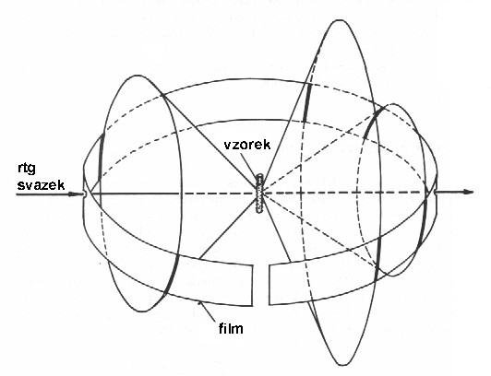
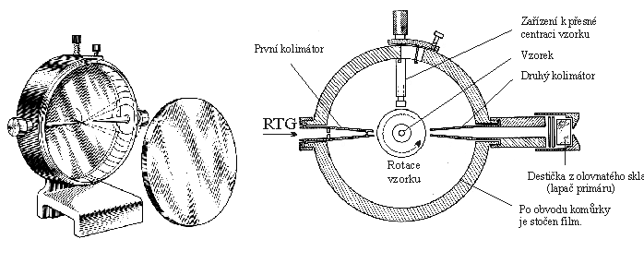
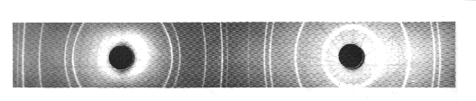
Princip Debyeovy Scherrerovy metody

Difraktované záření vytváří soustavu souosých kuželových ploch s vrcholem ve středu komůrky. Na filmu se tyto kuželové plochy zobrazí jako křivky - části kružnic.
Debyeova-Scherrerova metoda - jednoduchá a názorná metoda, - pro práškové nebo polykrystalické vzorky

Práškové metody slouží ke zkoumání materiálu ve formě prášku. Prášek krystalického materiálu je složen z velkého množství různě orientovaných malých krystalků (krystalitů). Tyto krystality zaujímají různé polohy vzhledem k dopadajícímu záření a v každém okamžiku jsou některé z nich orientovány tak, že je pro některou osnovu mřížových rovin splněna Braggova rovnice. Pravděpodobnost splnění Braggovy rovnice se může dále zvyšovat otáčením vzorku. K difrakci dojde vždy, když nějaká osnova mřížkových rovin svírá s dopadajícím paprskem Braggův úhel. Různě orientované krystality budou difraktovat do různých směrů, paprsky záření difraktovaného od jedné osnovy rovin se tedy budou šířit po povrchu kužele.
Práškové vzorky se připravují tak, že se prášek zkoumané krystalické látky nanese na skleněné vlákno o průměru zhruba 0,3 mm pomocí amorfního lepidla (nosič ani lepidlo nesmí dávat vlastní difrakční spektrum), nebo nasype do skleněné kapiláry a upěchuje (sklo rovněž nemá vlastní difrakční spektrum - je amorfní)

Obvyklé technické řešení

Difrakční komůrka pro Debyeovu-Scherrerovu metody
(komůrka chrání film před osvětlením denním světlem),
vlevo -celkový pohled,
vpravo - řez komůrkou
Výsledkem rtg-difrakce je vyvolaný filmový pásek (z komůrky) - Debyegram se zaznamenanými difrakčními liniemi.
Difrakční linie jsou rozloženy symetricky
kolem otvorů pro primární záření a lapač primárního záření
Tyto pásky se velmi pečlivě proměřují - vzdálenost linií a optické zčernání nebo naopak průsvitnost - odpovídá intenzitě reflektovaného záření
V poslední době se prosazuje snímání reflektovaného rtg-záření pomocí soustav detektorů. Tyto systémy jsou výhodnou alternativou k záznamu na film, neboť mají kratší expoziční dobu, větší rozlišení intenzit a záznam z nich je automaticky převáděn do digitální podoby. Nevýhodou je jejich nesrovnatelně vyšší cena.
Digitální údaje o poloze (na jakém úhlu) a intenzitě linie se přímo zpracovávají počítačem a pro názornost se z nich vyhotovují difraktogramy.
Difraktogram je graf, na jehož horizontální (vodorovné) ose je vynesen difrakční úhel Θ (resp. jeho dvojnásobek 2Θ) a na vertikální (svislé) ose intenzita registrovaného rentgenového záření
Píky (špice) na jednotlivých úhlech difraktogramu samozřejmě odpovídají rozložení linií na filmovém pásku, viz obr. U moderních přístrojů (difraktometry) je zcela běžný digitální záznam. Numericky se zaznamenává přímo intenzita difraktovaného záření v jednotlivých bodech. Výhodou digitálního záznamu je, že jej lze bez zdlouhavého proměřování zpracovávat pomocí programů na počítačích. Hlavní výhodou difraktometrů je zjednodušení, zrychlení a především zpřesnění vlastního rentgenometrického měření i vyhodnocení záznamu. Nevýhodou je naopak větší množství zkoumaného práškového materiálu

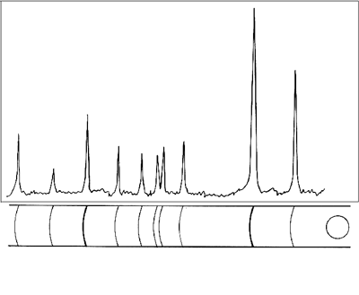
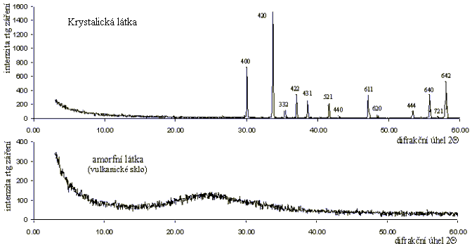
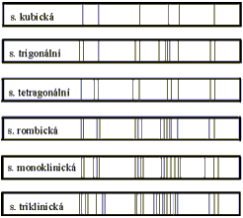
Píky (špice, reflexe- odrazy) na difraktogramu odpovídají polohou i intenzitou čarám na debyegramu téže látky

Obecně platí: kubické látky vykazují nejmenší počet reflexí, naopak látky triklinické vykazují největší počty reflexí a je zapotřebí určit všech šest mřížových parametrů

Vyhodnocování výsledků rtg-difrakce
Difrakční čáry na filmovém pásku nebo difrakční píky difraktogramu se indexují pomocí Millerových indexů. Indexování difrakčních čar spočívá v určení difrakčních indexů osnov rovin přispívajících k jedné čáře. Vzhledem k tomu, že do jedné difrakční čáry přispívají všechny osnovy rovin se stejnou mezirovinnou vzdáleností, je každá čára superpozicí reflexí od všech symetricky ekvivalentních rovin a od všech dalších osnov rovin, které mají buď systematicky či náhodně stejné nebo přibližně stejné mezirovinné vzdálenosti.
V případě dosud neznámé struktury látky, provádí se indexování čar současně s hledáním vhodné krystalové soustavy (resp. prostorové grupy) podle úhlového rozložení čar (píků) a současně se hledají přibližné hodnoty mřížových parametrů na základě vzdáleností mezi vytypovanými čarami (píky) - propočítávají se mezirovinné vzdálenosti.
Tento proces se několikrát opakuje - optimalizuje se, až se dospěje k vyhovujícímu souladu mezi určenou krystalovou soustavou (prostorovou grupou), včetně vyhovujících hodnot mřížových parametrů s rozložením a intenzitou jednotlivých čar na filmu (resp. jednotlivých píků - reflexí- na difraktogramu)
Obecně platí, že čím je vyšší symetrie krystalové mříže, tím méně čar se vyskytuje na difrakčním snímku a tím méně mřížových parametrů je zapotřebí určit.
Např. kubická soustava vyžaduje pouze jeden mřížový parametr a - hranu krychle.

Určením prostorové grupy je jednoznačně určen i soubor ekvivalentních poloh, z mezirovinných vzdáleností (na základě vypočtených mřížových parametrů) lze určit souřadnice v nichž se mohou atomy (ionty) nacházet, tj.atomové parametry.
Chemický vzorec látky udává kolik jednotlivých atomů (iontů) "molekula" látky obsahuje.
Hmotná báze je obvykle složena z jedné nebo i více těchto "molekul" (celistvý násobek), tím je zaručeno, že všechny uzlové body jsou zcela identické.
Jednotlivé typy ekvivalentních poloh a zejména jejich počet v tom kterém typu, včetně jejich přesných souřadnic
umožňuje naskládat daný počet atomů (iontů) hmotné báze do příslušné elementární buňky tak, aby jejich uspořádání vyhovovalo všem požadavkům symetrie příslušné prostorové grupy, včetně správných rozměrů
(každý atom - iont má svůj průměr - řádově cm), musí se mezi ostatní do elementární buňky vejít.
Takto se určuje krystalografická struktura zkoumané látky - přesné rozložení jednotlivých atomů (iontů) v elementární buňce, takto se vytváří trojrozměrné modely elementárních buněk, viz obr - kubická struktura CaF₂

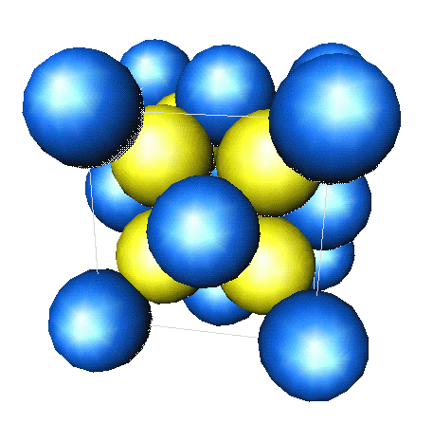
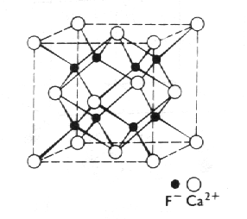
=>
modré (tmavé) - F
žluté (světlé) - Ca
a = 0,462 nm

Znalost přesného rozložení atomů (iontů) v elementární buňce umožňuje určit důležité vlastnosti krystalu

- výpočet energetických pásů => koncentrace nosičů náboje (elektrony, děr), vliv příměsí
- vibrační spektra mříže, módy kmitů
- tepelné vlastnosti pevné látky - měrné teplo, tepelná vodivost (závisí na kmitech mříže)
  - rozptylové mechanizmy => pohyblivost => vodivost (rozptyl elektronů na kmitech mříže)
  - optické vlastnosti látek - průchozí, absorbované elmag. vlny

